ОТЧЁТ по лабораторной работе №5
по дисциплине «Проектирование веб-сайтов»
Выполнил: Суббота Василий Владимирович
Группа: ОВБИ-304б
Проверил: ______________________
Год: 2026

Объекты, функция-конструктор, прототипы и наследование

Задание
• Задание 1. Объект Book через литерал (title, author, year, pages) + метод getInfo(); динамически добавить и удалить свойство; проверить наличие через in и hasOwnProperty().
• Задание 2. Функция-конструктор Student(name, group, grades); методы getAverage() и isPassed() через prototype; показать, что методы не дублируются в объектах.
• Задание 3. Конструкторы Animal(name, sound) и Dog(name) с наследованием через Object.create(); переопределить speak(); проверить цепочку через instanceof и Object.getPrototypeOf().

Ключевой код решения
// Задание 1: объект-литерал
const book = {
title: 'JavaScript: The Good Parts',
author: 'Douglas Crockford',
year: 2008,
pages: 176,
getInfo() { return `«${this.title}» — ${this.author}, ${this.year} г.`; }
};
book.language = 'English'; // добавили свойство динамически
delete book.language; // удалили
'title' in book; // true (ищет и в цепочке прототипов)
book.hasOwnProperty('toString'); // false — унаследовано от Object.prototype

// Задание 2: конструктор + методы на прототипе
function Student(name, group, grades) {
this.name = name; this.group = group; this.grades = [...grades];
}
Student.prototype.getAverage = function () {
return Math.round(this.grades.reduce((a, g) => a + g, 0) / this.grades.length * 100) / 100;
};
Student.prototype.isPassed = function () { return this.getAverage() >= 60; };

const s1 = new Student('Макар', 'ПИ-21', [85, 90, 78]);
s1.hasOwnProperty('getAverage'); // false — метод живёт на прототипе
// все экземпляры используют ОДНУ функцию: s1.getAverage === s2.getAverage

// Задание 3: наследование
function Animal(name, sound) { this.name = name; this.sound = sound; }
Animal.prototype.speak = function () { return `${this.name}: ${this.sound}`; };

function Dog(name) {
Animal.call(this, name, 'Гав'); // вызываем родительский конструктор
}
Dog.prototype = Object.create(Animal.prototype); // наследуем прототип
Dog.prototype.constructor = Dog; // восстанавливаем constructor
Dog.prototype.speak = function () { // переопределяем
return Animal.prototype.speak.call(this) + ' — громко ГАВ!';
};

Результат выполнения
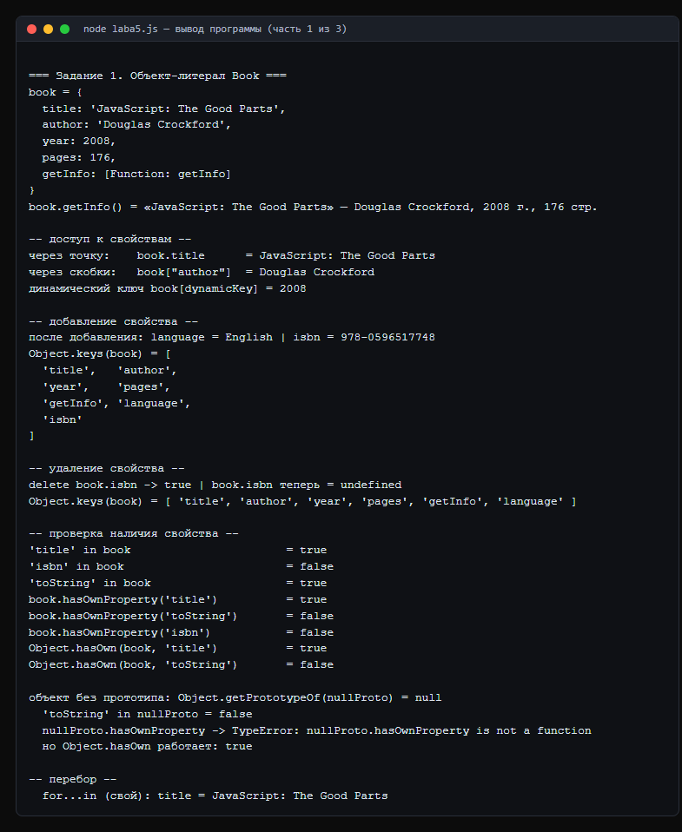
Рис. 1. Вывод программы laba5.js (часть 1 из 3)
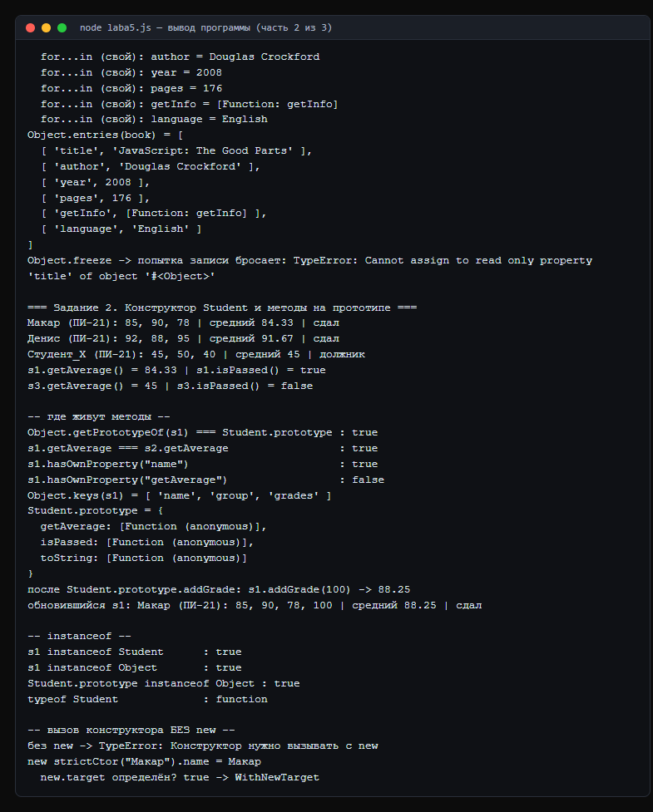
Рис. 2. Вывод программы laba5.js (часть 2 из 3)
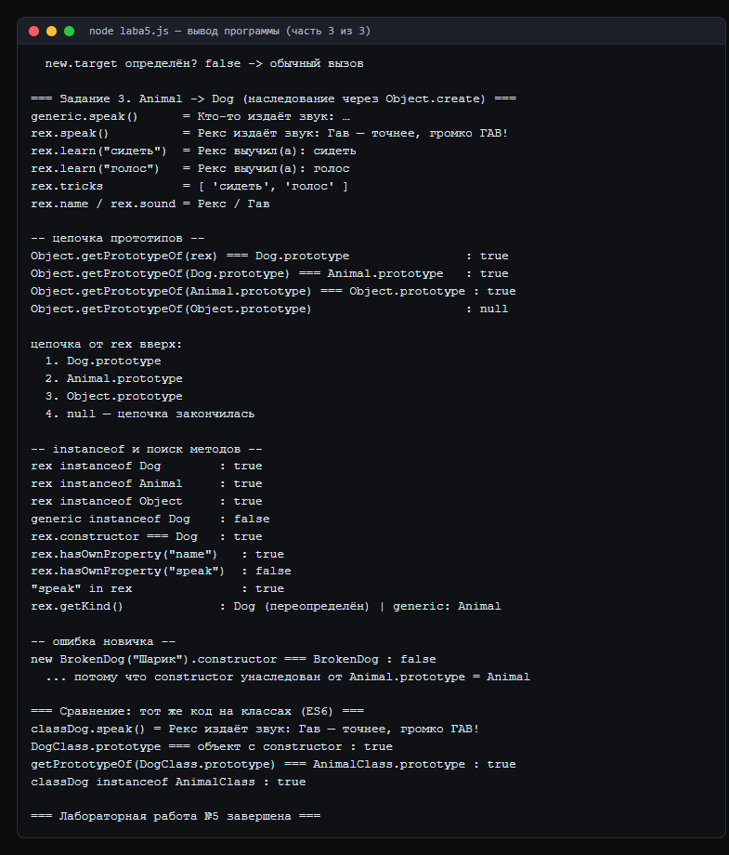
Рис. 3. Вывод программы laba5.js (часть 3 из 3)

Ответы на контрольные вопросы
Вопрос 1. Чем отличается оператор in от hasOwnProperty()?
Оператор in ищет свойство во всей цепочке прототипов, а hasOwnProperty() — только среди собственных свойств объекта. Пример: "toString" in book → true (унаследовано от Object.prototype), а book.hasOwnProperty("toString") → false. Сегодня удобнее использовать статический метод Object.hasOwn(obj, key): он работает и для объектов, созданных через Object.create(null), у которых метода hasOwnProperty вообще нет.
Вопрос 2. Почему методы выгодно размещать на prototype?
Функция создаётся один раз и используется всеми экземплярами: экономится память и появляется единая точка изменения. Если писать this.method = function () {} в конструкторе, каждый объект получит собственную копию функции. Доказательство: s1.getAverage === s2.getAverage → true, а метод, добавленный позже в Student.prototype, сразу появляется у всех уже созданных объектов.
Вопрос 3. Зачем Object.create(Parent.prototype) и восстановление constructor?
Object.create(Parent.prototype) создаёт НОВЫЙ объект-прототип, чей [[Prototype]] указывает на прототип родителя, и не копирует свойства родителя. Присваивать Child.prototype = Parent.prototype нельзя — тогда методы наследника «загрязнят» родителя. После замены прототипа свойство constructor теряется (начинает работать унаследованный от родителя), поэтому его восстанавливают: Child.prototype.constructor = Child, иначе obj.constructor перестанет указывать на свой конструктор.

Лабораторная работа №6. Классы и наследование, исключения, короткое вычисл

